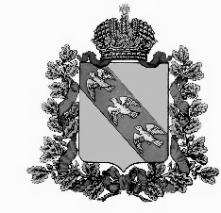

Собрание депутатов

Щекинского сельсовета Рыльского района

решение

от | 08.10.2021 | № | 6

О Председателе мандатной комиссии Собрания депутатов Щекинского сельсовета Рыльского района

В соответствии со статьей 36 Федерального закона от 6 октября 2003 года №131-ФЗ «Об общих принципах организации местного самоуправления в Российской Федерации», Уставом муниципального образования «Щекинский сельсовет» Рыльского района Курской области, Собрание депутатов Щекинского сельсовета Рыльского района РЕШИЛО:
1. Избрать Председателем мандатной комиссии Собрания депутатов Щекинского сельсовета Рыльского района депутата Собрания депутатов Щекинского сельсовета Рыльского района Пальчикову Ирину Викторовну.
2. Решение вступает в силу после его официального обнародования в установленном порядке.

Председатель Собрания депутатов
Щекинского сельсовета Рыльского района __________ Т.М.Курочкина

